**新型智能设备曝光率参数对电缆绝缘厚度的检测准确性分析**

吴骏[1]，王子龙

（苏州市建设工程质量检测中心有限公司，江苏苏州，215000）

**摘要：**为确保正常的电力运转，避免由于电缆质量不合格而造成的人力及财力损失，需严格控制电缆各项指标，提高其检测准确性。本研究以影响电缆绝缘厚度检测准确性的因素为例，分析样品制备、仪器选择和检测人员主观因素对绝缘厚度检测结果产生的影响。同时，本文介绍公司研制的一种新型智能平面影像测量仪，并通过大量试验找出最佳参数设置，规避设备测量误差。试验结果表明当设备曝光率参数设置为10时，电缆绝缘厚度检测结果最准确稳定。本文研究可为后续的检测工作提供理论基础及实际作业指导。

**关键词：**电缆绝缘厚度；检测准确性；平面影像测量；曝光率；

**Accuracy analysis of exposure rate parameters of new intelligent devices for detecting cable insulation thickness**

Wu Jun, Wang Zilong

（Suzhou Building Construction Quality Inspection &Test Center Co., Ltd. Suzhou, 215000）

**Abstract:** In order to ensure normal power operation and avoid human and financial losses caused by unqualified cable quality, it is necessary to strictly control various indicators of the cable and improve its detection accuracy. This study takes the factors that affect the accuracy of cable insulation thickness testing as an example to analyze the effects of sample preparation, instrument selection, and subjective factors of testing personnel on the results of insulation thickness testing. At the same time, this article introduces a new type of intelligent flat image measuring instrument developed by the company, and finds the optimal parameter settings through a large number of experiments to avoid equipment measurement errors. The experimental results indicate that when the exposure rate parameter of the equipment is set to 10, the cable insulation thickness detection results are the most accurate and stable. This study can provide theoretical basis and practical guidance for subsequent testing work.

**Keywords:** cable insulation thickness; detection accuracy; planar image measurement; exposure rate;

#### 引言

作为一种重要的电力传输装置，电缆的各项性能指标均需要满足严格的要求，其质量好坏不但决定了电力传输质量的好坏，更关系到用电安全问题。因此，对电缆的性能进行检测是极其重要的工作。一般来说，电缆的常规检测参数包括以下几种：绝缘厚度、导体电阻和机械性能等，其影响因素复杂多样。为进一步理解和规范电缆的检测工作，使其检测结果更加准确，本文以电线电缆绝缘厚度检测为例，详细说明各种因素对检测结果准确度的影响，并对新型智能设备曝光率参数对电缆绝缘厚度的检测准确性进行深度分析。

#### 影响绝缘厚度检测准确性的原因分析

电线电缆绝缘层作为阻电材料，其绝缘厚度直接影响着电线电缆可承受电压强度，对电线电缆质量有重要影响[1]。为确保电缆的安全性能，其绝缘厚度需要高于一定标准值，该值根据导线截面、电压等级等要求提高而增加。但绝缘厚度也不是越大越好，考虑到成本问题，达到一定值后再增大没有意义。根据标准GB/T 2951.11-2008[2]，电缆绝缘厚度预处理后的制样方便，检测步骤简单，不同形状的样品测点如图1所示。

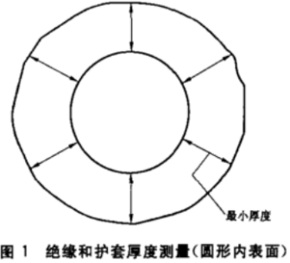 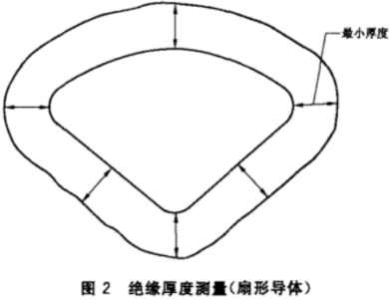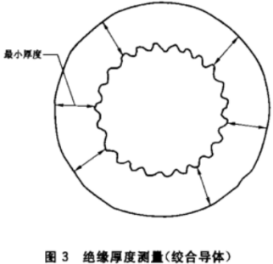

a)

b)

c)

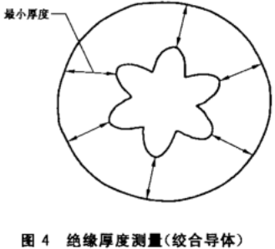 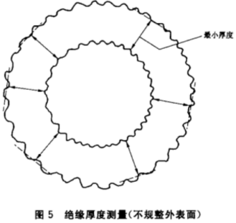 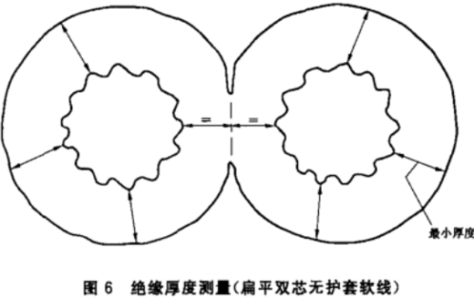

d)

f)

e)

**图1** 绝缘厚度测量（a：圆形内表面；b：扇形导体；c、d：绞合导体；e：不规整外表面；f：扁平双芯无护套软线）

在判定电缆相关性能时,应综合考虑各试验参数的变化及其对试验结果的影响程度，最终保证判断的准确性[3]。根据绝缘厚度的检测步骤，影响其准确性的因素通常包括以下三个方面：

**1.1 制样对绝缘厚度检测准确性的影响**

在绝缘厚度样品的制备过程中，首先要注意抽出导体时不可过分挤压、拉扯或是破坏绝缘层，避免直接造成样品变形。其次，绝缘层切割工具必须锋利。如果使用不锋利刀片切割绝缘层，绝缘层会随着刀片切割方向向下挤压，进而可能导致样品破裂、切割面有锯齿、或者样品过厚的情况发生。使用锋利刀片有利于制作厚度均匀的薄片，减小同组薄片之间的误差。第三，在抽离出导体之后，绝缘厚度样品需要在试验温度下存放一定时间后才可进行检测，使样品尽可能地恢复到原状，保证检测结果的准确性。

**1.2 检测员对绝缘厚度检测准确性的影响**

除此之外，检测人员的主观因素也是影响绝缘厚度检测结果的重要原因。当使用机械投影仪检测时，需要目测最薄点开始检测，不同的人对最薄点的选择和确定是有差异的，同时，不同检测人员对投影边界和转动角度的判定也有所不同。

**1.3 仪器对绝缘厚度检测准确性的影响**

对于绝缘厚度检测仪器及相关参数的选择也是至关重要的。传统检测方法一般是选择放大10倍以上的机械投影仪（图2）。通过使用此类投影仪来进行绝缘厚度检测通常会引发一系列主观影响因素对检测准确度的影响。例如，不同检测员对绝缘层最薄点及边缘处的判断均可能不同，从而造成检测结果的差异。

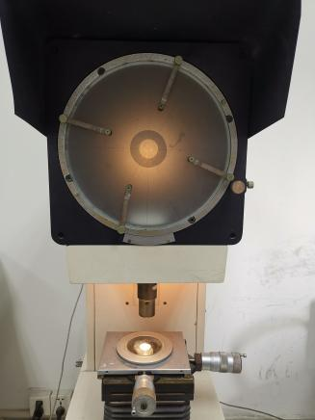

**图2** 机械投影仪

因此，本公司自主开发的绝缘厚度自动检测设备应运而生（图3）。该测量仪采用先进的机器视觉、图像识别、深度学习和云计算技术，实现同时检测一组多个样品，并自动找出绝缘层最薄点，克服传统机械投影仪的上述缺点，大幅提高检测准确率及效率。

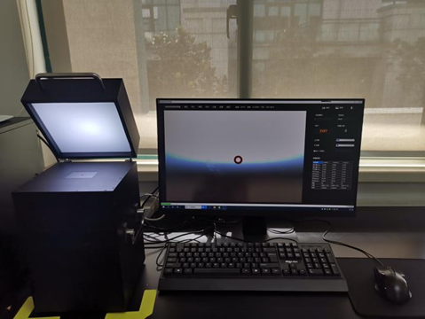

**图3** 智能平面影像测量仪

#### 测量仪曝光率参数对检测准确率的影响分析

新型智能平面影像测量仪因其曝光度不同造成样品边界模糊程度不同，设备捕捉到的厚度尺寸数据也会各异。因此，找到合适的曝光度是保证检测结果准确性的基础。本文选取一组2.5的红色电缆样品，分别在仪器曝光率为10、50、100时检测其绝缘厚度。由于同一样品在同一个曝光率下的检测结果也有轻微的区别，所以我们在每个曝光率下对同一样品检测10次，详细检测数据见表1。

**表1** 曝光率为10、50、100时样品的绝缘厚度检测结果

|  |  |  |  |  |  |  |  |  |  |  |
| --- | --- | --- | --- | --- | --- | --- | --- | --- | --- | --- |
| **曝光率** | **序号** | **绝缘厚度/mm** | | | | | | **平均值/mm** | **最薄厚度/mm** | **颜色识别结果** |
| 10 | 1 | 0.844 | 0.947 | 0.867 | 0.917 | 0.952 | 0.873 | 0.900 | 0.844 | 红色 |
| 2 | 0.844 | 0.947 | 0.867 | 0.917 | 0.952 | 0.873 | 0.900 | 0.844 |
| 3 | 0.844 | 0.947 | 0.867 | 0.917 | 0.952 | 0.873 | 0.900 | 0.844 |
| 4 | 0.844 | 0.947 | 0.867 | 0.917 | 0.952 | 0.873 | 0.900 | 0.844 |
| 5 | 0.844 | 0.947 | 0.867 | 0.917 | 0.952 | 0.873 | 0.900 | 0.844 |
| 6 | 0.846 | 0.947 | 0.867 | 0.917 | 0.952 | 0.873 | 0.900 | 0.846 |
| 7 | 0.844 | 0.947 | 0.867 | 0.917 | 0.952 | 0.873 | 0.900 | 0.844 |
| 8 | 0.846 | 0.947 | 0.867 | 0.917 | 0.952 | 0.873 | 0.900 | 0.846 |
| 9 | 0.844 | 0.946 | 0.867 | 0.917 | 0.952 | 0.873 | 0.900 | 0.844 |
| 10 | 0.846 | 0.947 | 0.867 | 0.915 | 0.952 | 0.873 | 0.900 | 0.846 |
| 平均值/mm | | | | | | | 0.900 | 0.845 |
| 50 | 1 | 0.752 | 0.865 | 0.835 | 0.81 | 0.881 | 0.771 | 0.819 | 0.752 | 白色 |
| 2 | 0.752 | 0.865 | 0.84 | 0.815 | 0.88 | 0.776 | 0.821 | 0.752 |
| 3 | 0.753 | 0.877 | 0.848 | 0.812 | 0.868 | 0.774 | 0.822 | 0.753 |
| 4 | 0.752 | 0.865 | 0.84 | 0.815 | 0.88 | 0.776 | 0.821 | 0.752 |
| 5 | 0.752 | 0.865 | 0.836 | 0.81 | 0.891 | 0.771 | 0.821 | 0.752 |
| 6 | 0.755 | 0.868 | 0.844 | 0.819 | 0.891 | 0.769 | 0.824 | 0.755 |
| 7 | 0.751 | 0.865 | 0.845 | 0.818 | 0.891 | 0.788 | 0.826 | 0.751 |
| 8 | 0.755 | 0.865 | 0.84 | 0.815 | 0.88 | 0.776 | 0.822 | 0.755 |
| 9 | 0.751 | 0.865 | 0.845 | 0.805 | 0.891 | 0.778 | 0.823 | 0.751 |
| 10 | 0.755 | 0.861 | 0.841 | 0.814 | 0.892 | 0.778 | 0.824 | 0.755 |
| 平均值/mm | | | | | | | 0.822 | 0.753 |
| 100 | 1 | 0.277 | 0.765 | 0.597 | 0.693 | 0.678 | 0.537 | 0.591 | 0.277 | 白色 |
| 2 | 0.262 | 0.769 | 0.598 | 0.701 | 0.677 | 0.548 | 0.593 | 0.262 |
| 3 | 0.275 | 0.772 | 0.598 | 0.702 | 0.673 | 0.546 | 0.594 | 0.275 |
| 4 | 0.267 | 0.769 | 0.598 | 0.702 | 0.677 | 0.545 | 0.593 | 0.267 |
| 5 | 0.251 | 0.769 | 0.597 | 0.693 | 0.672 | 0.542 | 0.587 | 0.251 |
| 6 | 0.267 | 0.769 | 0.598 | 0.702 | 0.677 | 0.549 | 0.594 | 0.267 |
| 7 | 0.265 | 0.762 | 0.598 | 0.702 | 0.683 | 0.545 | 0.593 | 0.265 |
| 8 | 0.280 | 0.769 | 0.598 | 0.702 | 0.670 | 0.549 | 0.595 | 0.280 |
| 9 | 0.270 | 0.772 | 0.598 | 0.702 | 0.673 | 0.550 | 0.594 | 0.270 |
| 10 | 0.280 | 0.777 | 0.598 | 0.702 | 0.668 | 0.536 | 0.594 | 0.280 |
| 平均值/mm | | | | | | | 0.593 | 0.269 |

由表1可知，曝光率为10时，样品的绝缘厚度平均值为0.900mm、最薄处厚度平均值为0.845mm，仪器识别出的样品颜色为红色；曝光率为50时，样品的绝缘厚度平均值为0.822mm、最薄处厚度平均值为0.753mm，仪器识别出的样品颜色为白色；曝光率为100时，样品的绝缘厚度平均值为0.593mm、最薄处厚度平均值为0.269mm，仪器识别出的样品颜色为白色。经检测对比分析，只有曝光率为10时仪器对样品的颜色识别是正确的。综上所述，随着仪器曝光率的升高，样品的绝缘厚度平均值和最薄处厚度平均值均降低，对颜色的识别也变得不准确。这是因为曝光率太高会导致样品投影的边界弱化，从而导致识别到的厚度降低；同时，曝光率过高时穿透样品的光变多，导致样品颜色淡化，因此仪器最终识别到的颜色从“红色”变为了“白色”。

为了进一步研究曝光率在10以内时仪器对样品绝缘厚度检测结果的准确性和稳定性，再次将曝光率细化为2、4、6、8。按照上述检测步骤，得出的检测数据见表2。

**表2** 曝光率为2、4、6、8时样品的绝缘厚度检测结果

|  |  |  |  |  |  |  |  |  |  |  |
| --- | --- | --- | --- | --- | --- | --- | --- | --- | --- | --- |
| **曝光率** | **序号** | **绝缘厚度/mm** | | | | | | **平均值/mm** | **最薄厚度/mm** | **颜色识别结果** |
| 2 | 1 | 0.885 | 0.971 | 0.905 | 1.006 | 0.973 | 0.945 | 0.948 | 0.885 | 红色 |
| 2 | 0.882 | 1.009 | 0.904 | 0.990 | 0.971 | 0.925 | 0.947 | 0.882 |
| 3 | 0.882 | 1.010 | 0.909 | 0.994 | 0.958 | 0.923 | 0.946 | 0.882 |
| 4 | 0.884 | 1.012 | 0.916 | 0.992 | 0.967 | 0.933 | 0.951 | 0.884 |
| 5 | 0.880 | 0.972 | 0.905 | 1.006 | 0.981 | 0.947 | 0.949 | 0.880 |
| 6 | 0.884 | 1.011 | 0.911 | 0.996 | 0.962 | 0.932 | 0.949 | 0.884 |
| 7 | 0.885 | 1.010 | 0.910 | 0.996 | 0.962 | 0.928 | 0.949 | 0.885 |
| 8 | 0.883 | 0.971 | 0.906 | 1.006 | 0.968 | 0.954 | 0.948 | 0.883 |
| 9 | 0.881 | 1.009 | 0.909 | 0.994 | 0.960 | 0.929 | 0.947 | 0.881 |
| 10 | 0.884 | 1.011 | 0.910 | 1.000 | 0.960 | 0.928 | 0.949 | 0.884 |
| 平均值/mm | | | | | | | 0.948 | 0.883 |
| 4 | 1 | 0.843 | 0.923 | 0.861 | 0.963 | 0.924 | 0.915 | 0.905 | 0.843 | 红色 |
| 2 | 0.844 | 0.914 | 0.857 | 0.974 | 0.920 | 0.920 | 0.905 | 0.844 |
| 3 | 0.846 | 0.926 | 0.865 | 0.967 | 0.920 | 0.920 | 0.907 | 0.846 |
| 4 | 0.843 | 0.924 | 0.859 | 0.962 | 0.921 | 0.912 | 0.904 | 0.843 |
| 5 | 0.845 | 0.915 | 0.861 | 0.977 | 0.921 | 0.916 | 0.906 | 0.845 |
| 6 | 0.843 | 0.929 | 0.865 | 0.966 | 0.929 | 0.913 | 0.908 | 0.843 |
| 7 | 0.843 | 0.923 | 0.861 | 0.963 | 0.924 | 0.915 | 0.905 | 0.843 |
| 8 | 0.845 | 0.942 | 0.850 | 0.955 | 0.923 | 0.902 | 0.903 | 0.845 |
| 9 | 0.843 | 0.924 | 0.859 | 0.962 | 0.921 | 0.912 | 0.904 | 0.843 |
| 10 | 0.843 | 0.923 | 0.860 | 0.961 | 0.924 | 0.915 | 0.904 | 0.843 |
| 平均值/mm | | | | | | | 0.905 | 0.844 |
| 6 | 1 | 0.844 | 0.921 | 0.867 | 0.976 | 0.922 | 0.921 | 0.909 | 0.844 | 红色 |
| 2 | 0.843 | 0.920 | 0.866 | 0.969 | 0.928 | 0.927 | 0.909 | 0.843 |
| 3 | 0.843 | 0.920 | 0.866 | 0.969 | 0.928 | 0.918 | 0.907 | 0.843 |
| 4 | 0.844 | 0.924 | 0.861 | 0.977 | 0.922 | 0.921 | 0.908 | 0.844 |
| 5 | 0.843 | 0.920 | 0.866 | 0.970 | 0.928 | 0.927 | 0.909 | 0.843 |
| 6 | 0.845 | 0.921 | 0.864 | 0.977 | 0.924 | 0.927 | 0.910 | 0.845 |
| 7 | 0.846 | 0.928 | 0.864 | 0.972 | 0.920 | 0.918 | 0.908 | 0.846 |
| 8 | 0.844 | 0.921 | 0.867 | 0.978 | 0.919 | 0.921 | 0.908 | 0.844 |
| 9 | 0.846 | 0.924 | 0.858 | 0.975 | 0.923 | 0.921 | 0.908 | 0.846 |
| 10 | 0.844 | 0.921 | 0.867 | 0.978 | 0.923 | 0.921 | 0.909 | 0.844 |
| 平均值/mm | | | | | | | 0.908 | 0.844 |
| 8 | 1 | 0.843 | 0.923 | 0.861 | 0.963 | 0.924 | 0.915 | 0.905 | 0.843 | 红色 |
| 2 | 0.843 | 0.924 | 0.859 | 0.961 | 0.921 | 0.912 | 0.903 | 0.843 |
| 3 | 0.843 | 0.924 | 0.859 | 0.961 | 0.921 | 0.912 | 0.903 | 0.843 |
| 4 | 0.843 | 0.923 | 0.861 | 0.963 | 0.926 | 0.915 | 0.905 | 0.843 |
| 5 | 0.846 | 0.923 | 0.861 | 0.963 | 0.924 | 0.915 | 0.905 | 0.846 |
| 6 | 0.843 | 0.923 | 0.861 | 0.963 | 0.924 | 0.915 | 0.905 | 0.843 |
| 7 | 0.846 | 0.924 | 0.861 | 0.963 | 0.924 | 0.915 | 0.906 | 0.846 |
| 8 | 0.844 | 0.924 | 0.857 | 0.974 | 0.919 | 0.920 | 0.906 | 0.844 |
| 9 | 0.843 | 0.923 | 0.861 | 0.963 | 0.924 | 0.915 | 0.905 | 0.843 |
| 10 | 0.846 | 0.923 | 0.861 | 0.963 | 0.924 | 0.915 | 0.905 | 0.846 |
| 平均值/mm | | | | | | | 0.905 | 0.844 |

由表2可知，曝光率为2、4、6、8时仪器对样品颜色的识别均为正确的“红色”。同时，曝光率为2时，样品的绝缘厚度平均值为0.948mm、最薄处厚度平均值为0.883mm；曝光率为4时，样品的绝缘厚度平均值为0.905 mm、最薄处厚度平均值为0.844mm；曝光率为6时，样品的绝缘厚度平均值为0.908 mm、最薄处厚度平均值为0.844mm；曝光率为8时，样品的绝缘厚度平均值为0.905 mm、最薄处厚度平均值为0.844mm。检测结果趋于稳定。

结合表1与表2检测结果可知，当曝光率为4、6、8、10时，仪器设备对样品绝缘厚度平均值与最薄处厚度平均值的检测结果基本稳定。为找到最合适的曝光率，将每个曝光率下的10个检测结果与其平均值对比，观测它们的差异程度，如图4所示。图4表明当曝光率为10时样品的绝缘厚度和最薄厚度两项检测参数与其平均值的差异程度最小，同时检测结果也最稳定。

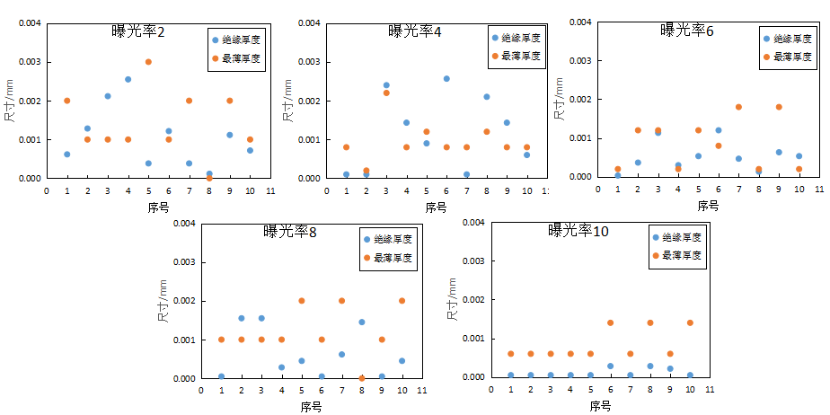

**图4** 曝光率为4、6、8、10时检测结果差异程度

#### 结语

我国作为人口大国，用电量巨大。电缆作为重要的电力传输媒介，为确保正常的电力运转，并避免由于电缆质量不合格而造成的人力及财力损失，对电缆的性能进行检测是极其重要的工作。本文以影响电缆绝缘厚度检测准确性的因素为例，分析研究制样不规范、仪器设备选择和检测人员主观因素等对检测结果准确性的影响，得到以下结论：

1. 对于电缆绝缘厚度样品的制备，抽出导体时应小心妥善，避免导体发生变形，并且切割工具必须锋利。抽出导体后，绝缘厚度样品须在试验温度下存放使其尽可能地恢复到原状，保证后续检测准确性。
2. 针对电缆各参数的检测，多种影响因素叠加起来则会对其检测结果的准确性造成较大影响。检测机构和检测人员不可有侥幸心理，应该严格执行标准、规范操作，有效提高检测结果的准确性。
3. 对于电缆绝缘厚度检测仪器的选择，首选自动化智能检测设备并找到最佳参数设置，规避人工误差。本研究使用的智能平面影像测量仪，其曝光率参数设置对检测结果影响较大，仅在曝光率为2～10时该设备对样品颜色的识别正确度最高。其中，当曝光率为10时，对样品进行多次检测的绝缘厚度和最薄厚度两项检测参数与其平均值的差异程度最小，稳定度也最高。

**参考文献**

1. 王冬梅.电缆绝缘厚度不确定度的测评[J].电子测试,2013(08):46-47.
2. GB/T 2951.11-2008，电缆和光缆绝缘和护套材料通用试验方法 第11部分：通用试验方法--厚度和外形尺寸测量--机械性能试验[S].
3. 托娅,刘晓明,李岩玮.电缆护套和绝缘机械性能试验过程控制与影响因素分析[J].内蒙古科技与经济,2019(21):90-93.

1. 第一作者：吴骏，1990年11月，男，汉族，江苏苏州，本科，旺山材料室检测员，工程师，研究方向：工程质量检测数据分析处理、工程材料损伤检测算法开发等，联系方式：江苏省苏州市吴中区横泾街道北官渡路82号建研院A座7楼，电话：18626101993，邮箱：106584694@qq.com。